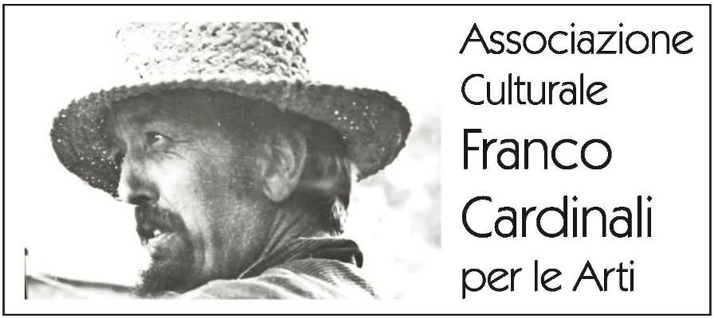

BIOGRAFIA

Nato il 28 febbraio 1926 a Rapallo (Genova), Franco Cardinali frequenta la Scuola professionale di disegno e nello stesso tempo la Scuola navale della sua città. Fin da giovanissimo si dedica all’arte figurativa con dipinti che sanno del realismo magico di quegli anni.
Si stabilisce a Milano nel 1945 e prosegue nel suo lavoro per lo più solitario. Le opere di questo periodo verranno esposte alla Galleria d’Arte San Babila nel marzo 1953. All’epoca i suoi soggetti sono i personaggi della strada, i poveri del mondo dal triste sguardo. Dopo un primo viaggio a Parigi nel 1950, risiede per qualche tempo a Vallauris nel 1953 e poi nel 1954 si trasferisce definitivamente nella capitale francese, in rue de Faubourg Saint Denis.

1955
Espone presso la Galerie Guénégaud di Parigi con la “Cité Vercingétorix”, il comitato formato da una quarantina di artisti della rue Vercingétorix che si arroccano nella “città” per protesta contro le minacce di espulsione delle autorità, che intendono costruire residenze di lusso al posto delle vecchie case. «Questa mostra sia per la qualità che per la diversità delle opere presentate, attesta l’incontestabile apporto di questi atelier al patrimonio artistico della capitale» cita un giornale dell’epoca (“L’Humanité”, 25 marzo 1955). Pablo Picasso e Jean Cocteau sostengono la protesta del quartiere con il loro patrocinio.
In questa occasione Cardinali incontra anche Jacques Prévert. La sua partecipazione è particolarmente segnalata e apprezzata.
Sarà un anno molto fruttuoso per il giovane artista, a luglio terrà una personale presso la Galerie Octobron a Saint Paul de Vence con la presentazione di Jean Cocteau, e una collettiva di Giovani Pittori Mediterranei a Vallauris; a settembre partecipa a una collettiva internazionale dell’Atene di Valencia a Caracas (Venezuela).
A ottobre partecipa alla collettiva con il gruppo École de Paris alla Galerie Charpentier, diretta da Raymond Nacenta.

1956
Espone più volte in Costa Azzurra: a marzo in una collettiva presso la Sala della Giovane Pittura Mediterranea di Nizza; a luglio con i Giovani Pittori Mediterranei a Vallauris e nello stesso mese in una personale sempre a Vallauris presso la Galerie du Bélier. In maggio si tiene una sua personale alla Haus der Kunst di Monaco di Baviera.

1957
A Febbraio a Dakkar (Costa d’Avorio), presso la Hall de l’Information, si tiene una personale di Cardinali con presentazione di Jean Cocteau. A marzo seguirà una personale ad Abidjan (Costa d’Avorio), Galerie de l’Aquarium; nello stesso mese partecipa alla Biennale di Mentone (Selezione dei pittori di sud-est).
Negli anni seguenti Parigi e Vallauris si contendono il suo lavoro.

1960
A maggio personale alla Galerie Anfora, Parigi. Sempre in quell’anno, tra ottobre e novembre, sarà a Roma con una personale alla Galleria Passeggiata di Ripetta e con la collettiva Ottobre romano di pittura a Palazzo Barberini. Poi a dicembre espone a Londra con una personale alla Woodstock Gallery.
Mentre il suo lavoro di pittura matura ed evolve, anche il discorso con la ceramica prende forma.
L’impulso di Picasso, che conferisce dignità nuova a questa antica tecnica artigianale, e che fin alla seconda metà degli anni Quaranta frequenta le botteghe dei vasai a Vallauris, induce molti pittori ad avvicinarsi agli studi dei ceramisti. Anche Cardinali inizia a lavorare con la terra a partire dal 1954, creando pezzi unici, zoomorfi, importanti e suggestivi, subito acquisiti da collezioni private.

1962
Franco con la giovane moglie Marie Claude Barthélemy e il primogenito Faust partono per un viaggio in Sicilia, a Santo Stefano di Camastra, vicino a Palermo, in un villaggio di vasai specializzati nella realizzazione di grandi orci da olio. Qui risiederanno per un periodo di sei mesi in cui Franco lavorerà a forgiare dei grandi vasi e dove scoprirà, osservando le vecchie lenzuola rammendate stese al sole, tra una casa e l’altra, la “tela sognata”…
Scatta il suo pensiero e si forma così il suo bestiario, il proprio linguaggio artistico, il quale vedrà nella “trama” di antiche tele, il suo segno dominante per creare il suo mondo animale visionario.

1963
A giugno importante mostra a Parigi, nella Galerie Angle du Faubourg con la memorabile presentazione di Jacques Prévert. A dicembre inaugura una sua personale a Bruxelles, presso la Galerie d’art Reflets.

Fine anni Sessanta
A Bruxelles, nel marzo 1967, partecipa alla collettiva Grand salon d’ensemble presso la Galerie Reflets, dove poi l’anno dopo seguirà una personale (settembre 1968).
A novembre 1968 ancora una personale a Parigi, presso la Galerie Henri Bénézit.
In questi anni la sua pittura ha abbandonato le figure e si è avvicinata al mondo astratto, scarno, con un presentimento del mondo minerale. Si fa più forte la ricerca materica.
L’alloggio in Avenue Port Royal è diventato piccolo, la famiglia è aumentata con l’ultima nata Fanette.
L’atmosfera del 1968 a Parigi con i grandi movimenti studenteschi, le manifestazioni e i disordini, rende sempre più difficile vivere nella città per l’artista Cardinali, che avverte una grande necessità di quiete e solitudine. Franco e la moglie decidono di partire per un viaggio in Toscana sulle tracce di Piero della Francesca e dei grandi maestri del Rinascimento.

Toscana, anni Settanta
Mentre alloggiano ad Anghiari scoprono un piccolo borgo di contadini ai piedi del Sacro Monte della Verna: la Rocca di Chiusi della Verna (Arezzo), dove dal 1969 la famiglia si trasferirà.
Nasce la “casa con il totem”, abitazione rupestre incastonata in una grande roccia.
Seguendo il ritmo delle stagioni e a stretto contatto con i contadini, i coniugi concretizzano il sogno di disporre di due grandi atelier, dedicati rispettivamente alla pittura e alla ceramica.
Qui Franco si dedicherà negli anni successivi a incessanti ricerche. È il momento della sua maturità artistica: nascono i quadri sulle radici, gli alberi, i fossili, gli astri, gli animali, i villaggi tosco-umbri e Il Cristo della Rocca, 1970, olio, caseina e sabbia su tela su legno, per l’omonima chiesetta di Sant’Agata alla Rocca.
La tecnica pittorica di questi anni si sviluppa mischiando sabbia e caseina ai colori a olio.
I suoi fedeli ammiratori, collezionisti, appassionati e amici, si impadroniscono gelosamente della sua intera produzione artistica sempre evolutiva, sempre più esigente.
Saranno gli anni in cui anche dal punto di vista della ceramica nasceranno grandi oggetti foggiati con la tecnica al colombino.
Nel 1971 partecipa alla Festa della Maiolica a Monte San Savino, con lui vi saranno Carlo Zauli, Mario Gallorini e Marcello Fantoni. Seguirà la partecipazione alla Fiera dell’artigianato a Firenze con pezzi rilevanti.
Realizzazioni zoomorfe, ricche di personalità e decorazioni vive, uniche nel loro genere.
Nel 1972 nasce il terzogenito Fano.

1979
A giugno Cardinali espone splendidi quadri alla Galleria Comunale di Arezzo, in una personale presentata da Danilo Cini, allora sindaco di Chiusi della Verna e amico dell’artista. L’esposizione si sposta in seconda sede al Castello dei Conti Guidi a Poppi (Arezzo).

Anni Ottanta
Nel mese di novembre del 1980 attraversa una crisi lavorativa e decide di tornare da solo in Costa Azzurra, per ritrovare l’amico Jean Haechler che diventerà in seguito suo mentore e mecenate.
Si stabilisce a Saint Paul de Vence nel 1982; a dicembre si tiene una sua prima personale presso la Banca di Neuflize, Schlumberger, a Mallet-Nizza. Da una rinnovata solitudine e grazie alle radici francesi si ridesta un’arte di potente sobrietà.
Nel febbraio 1983 espone in una personale a Ginevra, Galerie du Théâtre; a marzo è alla Galerie Bénézit di Parigi ancora con una personale; ad aprile è alla Galerie de la Diète di Sion (Svizzera).
La personale di Mas d’Artigny a Saint Paul de Vence nel giugno 1984 sarà la sua ultima mostra.
Cardinali ha raggiunto il culmine della sua maestria: la materia nata è scarna, sofferta, la sabbia ha dato vita a fossili e drammatiche cittadelle e cattedrali, i pigmenti pittorici lasciano intravvedere le cortecce di antiche e ultime vestigia.
Splendore, gloria e potenza di eterne materie terrestri. Sentore di tragedia… in questo ultimo anno usa carte spiegazzate, pregne di mistero, di profondità con voragini.
Il 12 aprile 1985, a cinquantanove anni, il suicidio.
L’Accademia di Brera a Milano gli dedica una grande mostra nel 1989, a cura di Osvaldo Patani, con una rassegna di ottanta opere pittoriche dagli anni Cinquanta, accompagnata da un catalogo Electa.
Le sue opere vengono acquisite dal Museo di Roma-Palazzo Braschi, dalla Galleria d’Arte Contemporanea di Arezzo e dal Musée Empain, Bruxelles.

